Отчёт по лабораторной работе №1
Тема: Цветовые модели (CMYK – RGB – HSV)
Выполнила Константинова Елизавета, 3 группа, чётный вариант

Цель работы
Изучить цветовые модели RGB, CMYK и HSV и правила преобразования между ними. Разработать приложение, в котором пользователь выбирает и интерактивно изменяет цвет, а компоненты этого цвета одновременно отображаются во всех трёх моделях и автоматически пересчитываются при любом изменении.

Теоретические сведения
RGB — аддитивная модель, в которой цвет получается смешением красного (R), зелёного (G) и синего (B) света. Каждая компонента принимает значения от 0 до 255. Модель соответствует устройству экрана.
CMYK — субтрактивная модель, применяемая в печати. Компоненты: голубой (C), пурпурный (M), жёлтый (Y) и чёрный (K), каждая в диапазоне 0–100 %. Краски поглощают часть света, поэтому чем больше краски, тем темнее цвет. Компонента K вынесена отдельно, чтобы получать чистый чёрный и экономить цветные краски.
HSV — модель, близкая к тому, как человек описывает цвет: тон H (0–360°, положение на цветовом круге), насыщенность S (0–100 %, удалённость от серого) и яркость V (0–100 %, светлота цвета).

Формулы преобразований
Во всех формулах R, G, B предварительно нормированы к диапазону [0, 1].
RGB → HSV. Пусть max = max(R, G, B), min = min(R, G, B), Δ = max − min.
- V = max;
- S = 0 при max = 0, иначе S = Δ / max;
- H = 0 при Δ = 0; H = 60° · (((G − B) / Δ) mod 6), если max = R; H = 60° · ((B − R) / Δ + 2), если max = G; H = 60° · ((R − G) / Δ + 4), если max = B.
HSV → RGB. C = V · S; X = C · (1 − |(H / 60°) mod 2 − 1|); m = V − C. В зависимости от сектора H (0–60°, 60–120°, …, 300–360°) тройка (R', G', B') равна (C, X, 0), (X, C, 0), (0, C, X), (0, X, C), (X, 0, C), (C, 0, X). Затем R = (R' + m) · 255, аналогично G и B.
RGB → CMYK. K = 1 − max(R, G, B); если K = 1, то C = M = Y = 0; иначе C = (1 − R − K) / (1 − K), M = (1 − G − K) / (1 − K), Y = (1 − B − K) / (1 − K).
CMYK → RGB. R = 255 · (1 − C) · (1 − K), G = 255 · (1 − M) · (1 − K), B = 255 · (1 − Y) · (1 − K).
Переходы между HSV и CMYK выполняются через RGB.

Ход работы

1. Выбор средств
Приложение написано на языке Python с использованием стандартной библиотеки tkinter, поэтому для запуска не требуется устанавливать дополнительные пакеты. Запуск: python color_models.py.

2. Реализация преобразований
Формулы вынесены в четыре отдельные функции: rgb2hsv, hsv2rgb, rgb2cmyk, cmyk2rgb. Корректность проверена автоматически: для 20 000 случайных цветов выполнены циклы RGB → HSV → RGB и RGB → CMYK → RGB, расхождений с исходным цветом не обнаружено. Контрольные значения также совпали с ожидаемыми, например красный (255, 0, 0) даёт H = 0°, S = 100 %, V = 100 % и C = 0 %, M = 100 %, Y = 100 %, K = 0 %.

3. Хранение состояния цвета
Класс ColorState хранит текущий цвет сразу в трёх моделях. Методы set_rgb, set_hsv и set_cmyk принимают значения одной модели и пересчитывают остальные. Значения не округляются внутри, округление выполняется только при выводе в поля, поэтому ошибки округления не накапливаются при многократных переходах между моделями.
Учтены два вырожденных случая:
- у серых и чёрных цветов (S = 0 или V = 0) тон H не определён, поэтому сохраняется прежнее значение H, иначе ползунок тона скачет в ноль при каждом проходе через серый;
- при K = 100 % компоненты C, M, Y не влияют на результат, поэтому они не сбрасываются.

4. Интерфейс
В каждой модели цвет можно задать тремя способами:
- числовое поле для точного ввода значения;
- ползунок для плавного изменения; фон ползунка показывает, как будет выглядеть цвет при крайних значениях данной компоненты (для H показан весь спектр);
- палитра: квадрат «насыщенность — яркость» с полосой тона, как в графических редакторах. Дополнительно есть поле HEX и кнопка вызова системного диалога выбора цвета.
При изменении любого элемента остальные значения пересчитываются автоматически, обновляется образец цвета и положение маркера на палитре.
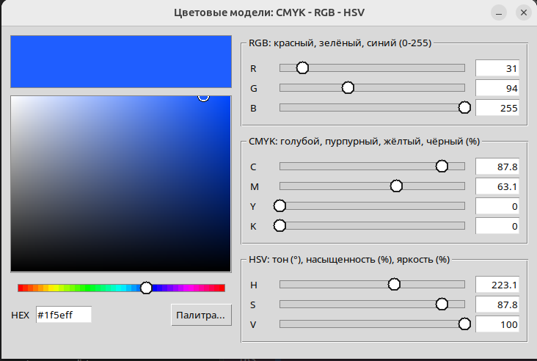

5. Оптимизация плавности
При первой версии ползунки двигались рывками, так как при каждом событии мыши полностью перерисовывались все градиенты и палитра. Для исправления выполнено:
- графические элементы ползунков создаются один раз, при движении перемещается только ручка, а цвета сегментов градиента меняются лишь у тех сегментов, цвет которых действительно изменился;
- серия событий движения мыши объединяется в одну перерисовку интерфейса;
- палитра при изменении тона сначала строится в сниженном разрешении, а через 150 мс после остановки перерисовывается в полном; цвета пикселей считаются арифметически, без вызова функций преобразования для каждой точки.

6. Тестирование
Проверялись ввод значений в каждое поле (в том числе выход за диапазон, который ограничивается автоматически), перемещение каждого ползунка, выбор цвета на палитре, ввод HEX-кода, а также крайние случаи: чёрный, белый, серые тона, чистые основные цвета.

Выводы
- Изучены модели RGB, CMYK и HSV. RGB описывает цвет как смесь световых излучений и соответствует устройству экрана; CMYK описывает количество красок и применяется в печати; HSV разделяет цвет на тон, насыщенность и яркость, поэтому удобна для выбора цвета человеком.
- Реализованы и проверены прямые и обратные преобразования между моделями. Ошибки при переходах отсутствуют, так как значения хранятся без округления.
- Показано, что некоторые состояния неоднозначны: H не определён для серых цветов, а C, M, Y не определены при K = 100 %. Для корректной работы интерфейса такие значения необходимо сохранять, а не пересчитывать заново.
- Использованная формула CMYK является математической и не учитывает цветовые профили и свойства красок, поэтому реальный результат печати может отличаться от цвета на экране.
- Создано приложение, в котором цвет задаётся числовыми полями, ползунками и палитрой в каждой из трёх моделей, а все представления пересчитываются автоматически. Для плавной работы интерфейса потребовалось сократить объём перерисовки при каждом событии.

